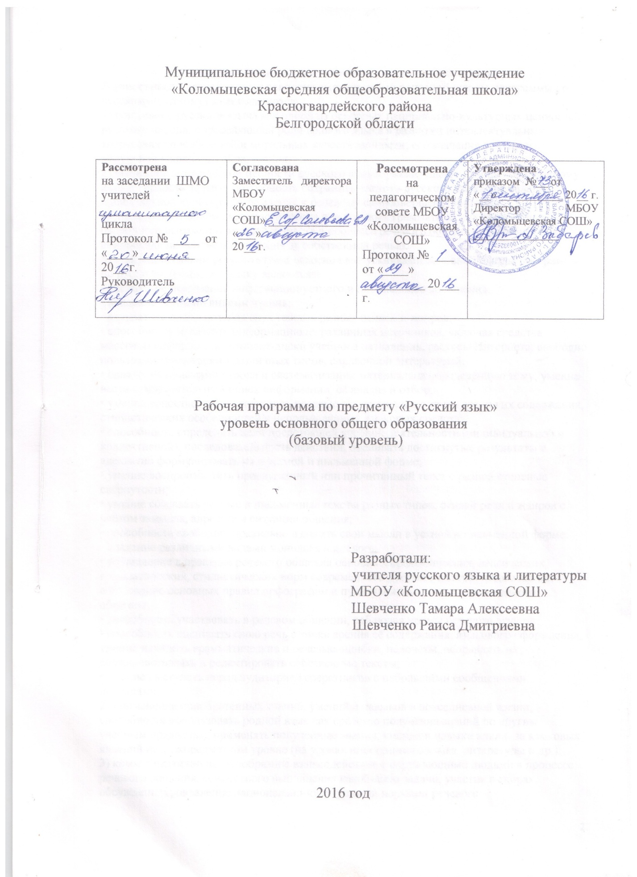

Планируемые результаты освоения учебного предмета, курса
Личностными результатами освоения выпускниками основной школы программы по русскому (родному) языку являются:
1) понимание русского языка как одной из основных национально-культурных ценностей русского народа; определяющей роли родного языка в развитии интеллектуальных, творческих способностей и моральных качеств личности; его значения в процессе получения школьного образования;
2) осознание эстетической ценности русского языка; уважительное отношение к родному языку, гордость за него; потребность сохранить чистоту русского языка как явления
национальной культуры; стремление к речевому самосовершенствованию;
3) достаточный объём словарного запаса и усвоенных грамматических средств для свободного выражения мыслей и чувств в процессе речевого общения; способность к самооценке на основе наблюдения за собственной речью.
Метапредметными результатами освоения выпускниками основной школы программы по русскому (родному) языку являются:
• адекватное понимание информации устного и письменного сообщения;
• владение разными видами чтения;
• адекватное восприятие на слух текстов разных стилей и жанров;
• способность извлекать информацию из различных источников, включая средства массовой информации, компакт-диски учебного назначения, ресурсы Интернета; свободно
пользоваться словарями различных типов, справочной литературой;
• овладение приёмами отбора и систематизации материалана определённую тему; умение вести самостоятельный поиск информации, её анализ и отбор;
• умение сопоставлять и сравнивать речевые высказывания с точки зрения их содержания, стилистических особенностей и использованных языковых средств;
• способность определять цели предстоящей учебной деятельности (индивидуальной и коллективной), последовательность действий, оценивать достигнутые результаты и адекватно формулировать их в устной и письменной форме;
• умение воспроизводить прослушанный или прочитанный текст с разной степенью свёрнутости;
• умение создавать устные и письменные тексты разных типов, стилей речи и жанров с учётом замысла, адресата и ситуации общения;
• способность свободно, правильно излагать свои мысли в устной и письменной форме;
• владение различными видами монолога и диалога;
• соблюдение в практике речевого общения основных орфоэпических, лексических, грамматических, стилистических норм современного русского литературного языка; соблюдение основных правил орфографии и пунктуации в процессе письменного общения;
• способность участвовать в речевом общении, соблюдая нормы речевого этикета;
• способность оценивать свою речь с точки зрения её содержания, языкового оформления; умение находить грамматические и речевые ошибки, недочёты, исправлять их; совершенствовать и редактировать собственные тексты;
• умение выступать перед аудиторией сверстников с небольшими сообщениями, докладами;
2) применение приобретённых знаний, умений и навыков в повседневной жизни; способность использовать родной язык как средство получения знаний по другим учебным предметам, применять полученные знания, умения и навыки анали- за языковых явлений на межпредметном уровне (на уроках иностранного языка, литературы и др.);
3) коммуникативно целесообразное взаимодействие с окружающими людьми в процессе речевого общения, совместного выполнения какой-либо задачи, участия в спорах, обсуждениях; овладение национально-культурными нормами речевого
поведения в различных ситуациях формального и неформального межличностного и межкультурного общения.
Предметными результатами освоения выпускниками основной школы программы по русскому (родному) языку являются:
1) представление об основных функциях языка, о роли русского языка как национального языка русского народа, как государственного языка Российской Федерации и языка межнационального общения, о связи языка и культуры народа, о роли родного языка в жизни человека и общества;
2) понимание места родного языка в системе гуманитарных наук и его роли в образовании в целом;
3) усвоение основ научных знаний о родном языке; понимание взаимосвязи его уровней и единиц;
4) освоение базовых понятий лингвистики: лингвистика и её основные разделы; язык и речь, речевое общение, речь устная и письменная; монолог, диалог и их виды; ситуация
речевого общения; разговорная речь, научный, публицистический, официально-деловой стили, язык художественной литературы; жанры научного, публицистического, официально-делового стилей и разговорной речи; функционально-смысловые типы речи (повествование, описание, рассуждение); текст, типы текста; основные единицы языка, их признаки и особенности употребления в речи;
5) овладение основными стилистическими ресурсами лексики и фразеологии русского языка, основными нормами русского литературного языка (орфоэпическими, лексическими, грамматическими, орфографическими, пунктуационными), нормами
речевого этикета; использование их в своей речевой практике при создании устных и письменных высказываний;
6) опознавание и анализ основных единиц языка, грамматических категорий языка, уместное употребление языковых единиц адекватно ситуации речевого общения;
7) проведение различных видов анализа слова (фонетического, морфемного, словообразовательного, лексического, морфологического), синтаксического анализа словосочетания и предложения, многоаспектного анализа текста с точки зрения
его основных признаков и структуры, принадлежности к определённым функциональным разновидностям языка, особенностей языкового оформления, использования выразительных средств языка;
8) понимание коммуникативно-эстетических возможностей лексической и грамматической синонимии и использование их в собственной речевой практике;
9) осознание эстетической функции родного языка, способность оценивать эстетическую сторону речевого высказывания при анализе текстов художественной литературы.

Содержание учебного предмета, курса
Раздел 1. Речь и речевое общение
1. Речь и речевое общение. Речевая ситуация. Речь устная и письменная. Речь диалогическая и монологическая. Монолог и его виды. Диалог и его виды.
2. Осознание основных особенностей устной и письменной речи; анализ образцов устной и письменной речи. Различение диалогической и монологической речи. Владение различными видами монолога и диалога. Понимание коммуникативных целей и мотивов говорящего в разных ситуациях общения.
Владение нормами речевого поведения в типичных ситуациях формального и неформального межличностного общения.
Раздел 2. Речевая деятельность
1. Виды речевой деятельности: чтение, аудирование (слушание), говорение, письмо.
Культура чтения, аудирования, говорения и письма.
2. Овладение основными видами речевой деятельности.
Адекватное понимание основной и дополнительной информации текста, воспринимаемого зрительно или на слух. Передача содержания прочитанного или прослушанного текста
в сжатом или развёрнутом виде в соответствии с ситуацией речевого общения. Овладение практическими умениями просмотрового, ознакомительного, изучающего чтения, приёмами работы с учебной книгой и другими информационными источниками. Овладение различными видами аудирования. Изложение содержания прослушанного или прочитанного текста (подробное, сжатое, выборочное).
Создание устных и письменных монологических, а также устных диалогических высказываний разной коммуникативной направленности с учётом целей и ситуации общения. Отбор и систематизация материала на определённую тему; поиск, анализ и преобразование информации, извлечённой из различных источников.
Раздел 3. Текст
1. Понятие текста, основные признаки текста (членимость, смысловая цельность, связность). Тема, основная мысль текста. Микротема текста. Средства связи предложений и частей текста. Абзац как средство композиционно-стилистического членения текста.
Функционально-смысловые типы речи: описание, повествование, рассуждение. Структура текста. План текста и тезисы как виды информационной переработки текста.
2. Анализ текста с точки зрения его темы, основной мысли, структуры, принадлежности к функционально-смысловому типу речи. Деление текста на смысловые части и составление
плана. Определение средств и способов связи предложений в тексте. Анализ языковых особенностей текста. Выбор языковых средств в зависимости от цели, темы, основной мысли и ситуации общения. Создание текстов различного типа, стиля, жанра. Соблюдение норм построения текста (логичность, последовательность, связность, соответствие теме и др.). Оценивание и редактирование устного и письменного речевого высказывания.
Раздел 4. Функциональные разновидности языка
1. Функциональные разновидности языка: разговорный язык; функциональные стили: научный, публицистический, официально-деловой; язык художественной литературы.
Основные жанры научного (отзыв, выступление, доклад), публицистического (выступление, интервью), официально-делового (расписка, доверенность, заявление) стилей, разговорной речи (рассказ, беседа).
2. Установление принадлежности текста к определённой функциональной разновидности языка. Создание письменных высказываний разных стилей, жанров и типов речи: тезисы,
отзыв, письмо, расписка, доверенность, заявление; повествование, описание, рассуждение. Выступление перед аудиторией сверстников с небольшими сообщениями, докладом.
Раздел 5. Общие сведения о языке
1. Русский язык — национальный язык русского народа, государственный язык Российской Федерации и язык межнационального общения. Русский язык в современном мире.
Русский язык в кругу других славянских языков. Роль старославянского (церковнославянского) языка в развитии русского языка.
Русский язык как развивающееся явление. Формы функционирования современного русского языка: литературный язык, диалекты, просторечие, профессиональные разновидности, жаргон.
Русский язык — язык русской художественной литературы.
Основные изобразительные средства русского языка.
Лингвистика как наука о языке.
Основные разделы лингвистики.
Выдающиеся отечественные лингвисты.
2. Осознание важности коммуникативных умений в жизни человека, понимание роли русского языка в жизни общества и государства в современном мире.
Понимание различий между литературным языком и диалектами, просторечием, профессиональными разновидностями языка, жаргоном.
Осознание красоты, богатства, выразительности русского языка. Наблюдение за использованием изобразительных средств языка в художественных текстах.
Раздел 6. Фонетика и орфоэпия
1. Фонетика как раздел лингвистики.
Звук как единица языка. Система гласных звуков. Система согласных звуков. Изменение звуков в речевом потоке. Элементы фонетической транскрипции. Слог. Ударение.
Орфоэпия как раздел лингвистики. Основные правила нормативного произношения и ударения.
Орфоэпический словарь.
2. Совершенствование навыков различения ударных и безударных гласных, звонких и глухих, твёрдых и мягких согласных. Объяснение с помощью элементов транскрипции особенностей произношения и написания слов. Проведение фонетического разбора слов.
Нормативное произношение слов. Оценка собственной и чужой речи с точки зрения орфоэпической правильности.
Применение фонетико-орфоэпических знаний и умений в собственной речевой практике.
Использование орфоэпического словаря для овладения про- износительной культурой.
Раздел 7. Графика
1. Графика как раздел лингвистики. Соотношение звука и буквы. Обозначение на письме твёрдости и мягкости согласных. Способы обозначения [J’].
2. Совершенствование навыков сопоставления звукового и буквенного состава слова. Использование знания алфавита при поиске информации в словарях, справочниках, энциклопедиях, в CMC-сообщениях.
Раздел 8. Морфемика и словообразование
1. Морфемика как раздел лингвистики. Морфема как минимальная значимая единица языка.
Словообразующие и формообразующие морфемы. Окончание как формообразующая морфема.
Приставка, суффикс как словообразующие морфемы.
Корень. Однокоренные слова. Чередование гласных и со-
гласных в корнях слов. Варианты морфем.
Возможность исторических изменений в структуре слова.
Понятие об этимологии. Этимологический словарь.
Словообразование как раздел лингвистики. Исходная (производящая) основа и словообразующая морфема.
Основные способы образования слов: приставочный, суффиксальный, приставочно-суффиксальный, бессуффиксный; сложение и его виды; переход слова из одной части речи в другую; сращение сочетания слов в слово. Словообразовательная пара, словообразовательная цепочка. Словообразовательное гнездо слов.
Словообразовательный и морфемный словари.
2. Осмысление морфемы как значимой единицы языка.
Осознание роли морфем в процессах формо- и словообразования.
Определение основных способов словообразования, построение словообразовательных цепочек слов.
Применение знаний и умений по морфемике и словообразованию в практике правописания.
Использование словообразовательного, морфемного и этимологического словарей при решении разнообразных учебных задач.
Раздел 9. Лексикология и фразеология
1. Лексикология как раздел лингвистики. Слово как единица языка. Лексическое значение слова.
Однозначные и многозначные слова; прямое и переносное значения слова. Переносное значение слов как основа тропов.
Тематические группы слов. Толковые словари русского языка.
Синонимы. Антонимы. Омонимы. Словари синонимов и антонимов русского языка.
Лексика русского языка с точки зрения её происхождения: исконно русские и заимствованные слова. Словари иностранных слов.
Лексика русского языка с точки зрения её активного и пассивного запаса. Архаизмы, историзмы, неологизмы. Словари устаревших слов и неологизмов.
Лексика русского языка с точки зрения сферы её употребления. Общеупотребительные слова. Диалектные слова. Термины и профессионализмы. Жаргонная лексика.
Стилистические пласты лексики.
Фразеология как раздел лингвистики. Фразеологизмы. Пословицы, поговорки, афоризмы, крылатые слова. Фразеологические словари.
Разные виды лексических словарей и их роль в овладении словарным богатством родного языка.
2. Дифференциация лексики по типам лексического значения с точки зрения её активного и пассивного запаса, происхождения, сферы употребления, экспрессивной окраски и
стилистической принадлежности.
Употребление лексических средств в соответствии со значением и ситуацией общения. Оценка своей и чужой речи с точки зрения точного, уместного и выразительного слово-
употребления.
Проведение лексического разбора слов.
Извлечение необходимой информации из лексических словарей различных типов (толкового словаря, словарей синонимов, антонимов, устаревших слов, иностранных слов, фразеологического словаря и др.) и использование её в различных видах деятельности.
Раздел 10. Морфология
1. Морфология как раздел грамматики.
Части речи как лексико-грамматические разряды слов. Система частей речи в русском языке.
Самостоятельные (знаменательные) части речи. Общее грамматическое значение, морфологические и синтаксические свойства имени существительного, имени прилагательного, имени числительного, местоимения, глагола, наречия. Место
причастия, деепричастия, слов категории состояния в системе частей речи.
Служебные части речи, их разряды по значению, структуре и синтаксическому употреблению.
Междометия и звукоподражательные слова.
Омонимия слов разных частей речи.
Словари грамматических трудностей.
2. Распознавание частей речи по грамматическому значению, морфологическим признакам и синтаксической роли.
Проведение морфологического разбора слов разных частей речи. Нормативное употребление форм слов различных частей речи.
Применение морфологических знаний и умений в практике правописания.
Использование словарей грамматических трудностей в речевой практике.
Раздел 11. Синтаксис
1. Синтаксис как раздел грамматики. Словосочетание и предложение как единицы синтаксиса.
Словосочетание как синтаксическая единица, типы словосочетаний. Виды связи в словосочетании.
Виды предложений по цели высказывания и эмоциональной окраске. Грамматическая основа предложения, главные и второстепенные члены, способы их выражения. Виды сказуемого.
Структурные типы простых предложений: двусоставные и односоставные, распространённые и нераспространённые, предложения осложненной и неосложнённой структуры, полные и неполные.
Виды односоставных предложений.
Предложения осложнённой структуры. Однородные члены предложения, обособленные члены предложения, обращение, вводные и вставные конструкции.
Классификация сложных предложений. Средства выражения синтаксических отношений между частями сложного предложения. Сложные предложения союзные (сложносочинённые, сложноподчинённые) и бессоюзные. Сложные предложения
с различными видами связи.
Способы передачи чужой речи.
2. Проведение синтаксического разбора словосочетаний и предложений разных видов. Анализ разнообразных синтаксических конструкций и правильное употребление их в речи.
Оценка собственной и чужой речи с точки зрения правильности, уместности и выразительности употребления синтаксических конструкций.
Применение синтаксических знаний и умений в практике правописания.
Раздел 12. Правописание: орфография и пунктуация
1. Орфография как система правил правописания. Понятие орфограммы.
Правописание гласных и согласных в составе морфем. Правописание ъ и ь.
Слитные, дефисные и раздельные написания. Употребление прописной и строчной буквы. Перенос слов.
Орфографические словари и справочники.
Пунктуация как система правил правописания.
Знаки препинания и их функции. Одиночные и парные знаки препинания.
Знаки препинания в конце предложения.
Знаки препинания в простом неосложнённом предложении.
Знаки препинания в простом осложнённом предложении.
Знаки препинания в сложном предложении: сложносочинённом, сложноподчинённом, бессоюзном, а также в сложном предложении с разными видами связи.
Знаки препинания при прямой речи и цитировании, в диалоге.
Сочетание знаков препинания.
2. Овладение орфографической и пунктуационной зоркостью. Соблюдение основных орфографических и пунктуационных норм в письменной речи. Опора на фонетический, морфемно-словообразовательный и морфологический анализ при выборе правильного написания слова. Опора на грамматико-интонационный анализ при объяснении расстановки знаков препинания в предложении.
Использование орфографических словарей и справочников по правописанию.
Раздел 13. Язык и культура
1. Взаимосвязь языка и культуры, истории народа. Русский речевой этикет.
2. Выявление единиц языка с национально-культурным компонентом значения. Уместное использование правил русского речевого этикета в учебной деятельности и повседневной жизни.

Тематическое планирование с указанием количества часов, отводимых на освоение каждой темы
5 КЛАСС (175 ч)

Наименование разделов | Количество часов
Язык и общение | 3
Вспоминаем, повторяем, изучаем | 20
Синтаксис. Пунктуация. Культура речи. | 30
Фонетика. Орфоэпия. Графика. Орфография. Культура речи. | 15
Лексика. Культура речи. | 8
Морфемика. Орфография. Культура речи. | 22
Морфология. Орфография. Культура речи.  Имя существительное | 21
Морфология. Орфография. Культура речи.  Имя прилагательное | 14
Морфология. Орфография. Культура речи.  Глагол | 35
Повторение и систематизация изученного. | 7

6 КЛАСС (210 ч)

Наименование разделов | Количество часов
Язык. Речь. Общение. | 4
Повторение изученного в 5 классе. | 8
Текст. | 5
Лексика. Культура речи. | 12
Фразеология. Культура речи. | 4
Словообразование. Орфография. Культура речи. | 35
Морфология. Орфография. Культура речи.  Имя существительное | 25
Морфология. Орфография. Культура речи.  Имя прилагательное | 25
Морфология. Орфография. Культура речи.  Имя числительное | 18
Морфология. Орфография. Культура речи.  Местоимение | 26
Морфология. Орфография. Культура речи.  Глагол | 36
Повторение и систематизация изученного в 5-6 классах. Культура речи. | 12

7 КЛАСС (170 ч)

Наименование разделов | Количество часов
Повторение и систематизация изученного в 5-6 классах. | 14
Морфология и орфография. Культура речи.  Причастие | 31
Морфология и орфография. Культура речи.  Деепричастие | 12
Морфология и орфография. Культура речи.  Категория состояния | 6
Служебные части речи | 1
Предлог | 13
Союз | 18
Частица | 22
Междометие | 4
Повторение и систематизация изученного в 5-7 классах. | 14

8 КЛАСС (105 ч)

Наименование разделов | Количество часов
Повторение и систематизация изученного в 5-7 классах. | 7
Синтаксис. Пунктуация. Культура речи. | 8
Простое предложение | 3
Двусоставные предложения  Главные члены предложения | 8
Второстепенные члены предложения | 8
Односоставные предложения | 11
Простое осложнённое предложение | 1
Однородные члены предложения | 14
Обособленные члены предложения | 20
Слова, грамматически не связанные с членами предложения  Обращение | 4
Вводные и вставные конструкции | 7
Чужая речь | 7
Повторение и систематизация изученного в 8 классе. | 6

9 КЛАСС (105 ч)

Наименование разделов | Количество часов
Повторение и систематизация изученного в 5-8 классах. | 13
Сложное предложение. Культура речи. | 13
Сложносочинённые предложения | 7
Сложноподчинённые предложения | 7
Основные группы сложноподчинённых предложений | 30
Бессоюзное сложное предложение | 13
Сложные предложения с различными видами связи | 13
Повторение и систематизация изученного в 5-9 классах. | 10

